KONIEC 5 KLASY – KIERUNEK WYZNACZA ECODESIGN!

Tzw. 5 klasa jakości środowiskowej i sprawności energetycznej kotłów c.o. według normy PN EN 303 – 5:2012 odeszła właśnie do lamusa.
Kierunek rozwoju urządzeń wyznacza nowa dyrektywa Ecodesign (zwana dyrektywą Ekoprojektu). Dzięki temu surowe wymogi środowiskowe określone przepisami faktycznie obowiązują w prawdziwym życiu, a nie tylko w laboratorium badającym kotły. Certyfikat Ecodesign to gwarancja najwyższej jakości urządzeń grzewczych.
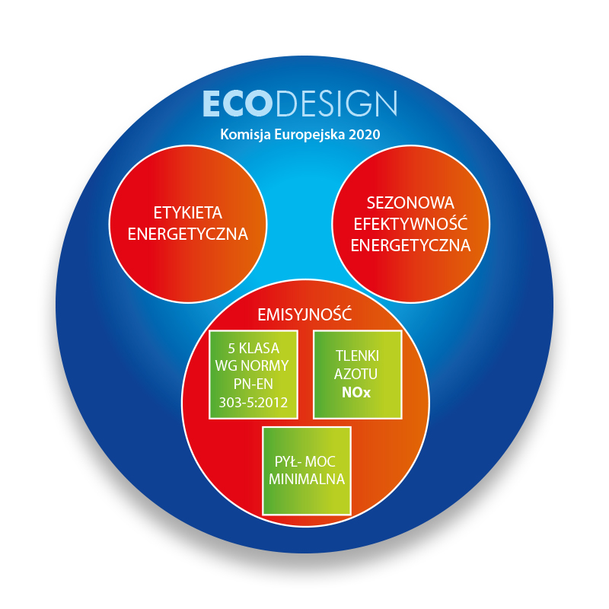

Kotły podczas rocznego cyklu użytkowania bardzo krótko pracują z maksymalną mocą. Pozostały okres to czas pracy z obniżoną mocą tj. w trybie podtrzymania (dotyczy to szczególnie kotłów na węgiel) oraz postoju. Wartości emisji spalin podczas osiągania mocy minimalnej są wtedy wyższe w porównaniu z pracą z mocą maksymalną. Rozporządzenie wykonawcze dyrektywy Ecodesign porządkuje tę kwestię, wprowadzając graniczne wartości emisji pyłów, organicznych związków gazowych (OGC), tlenku węgla i tlenków azotu (NOx) zarówno przy mocy maksymalnej, jak i minimalnej.
Ecodesign wprowadza również termin sezonowej efektywności energetycznej.
W uproszczeniu: Efektywność energetyczna= sprawność kotła pomniejszona o zużycie energii elektrycznej
Już nie są teraz tak istotne parametry mocy nominalnej i minimalnej kotłów, na pierwszym miejscu jest sezonowa efektywność energetyczna ogrzewania pomieszczeń (ηs) oznaczająca, wyrażany w procentach, stosunek zapotrzebowania na ogrzewanie pomieszczeń w określonym sezonie ogrzewczym, zapewniane przez kocioł na paliwo stałe, do rocznego zużycia energii wymaganej do zaspokojenia tego zapotrzebowania. Sezonowa efektywność energetyczna ogrzewania pomieszczeń dla kotłów o nominalnej mocy cieplnej 20 kW lub mniejszej nie może być mniejsza niż 75 %. Sezonowa efektywność energetyczna ogrzewania pomieszczeń dla kotłów o znamionowej mocy cieplnej przekraczającej 20 kW nie może być mniejsza niż 77 %.

Nowym wymogiem jest też wyznaczenie progu emisji odpowiedzialnych za kwaśne deszcze tlenków azotu (NOx). Emisje, wyrażone jako ekwiwalent dwutlenku azotu, dotyczące sezonowego ogrzewania pomieszczeń, nie mogą przekraczać 200 mg/m3 w przypadku kotłów na biomasę oraz 350 mg/m3 w przypadku kotłów na paliwa kopalne.
Emisje cząstek stałych dotyczące sezonowego ogrzewania pomieszczeń nie mogą przekraczać 40 mg/m3 w przypadku kotłów z automatycznym podawaniem paliwa oraz 60 mg/m3 w przypadku kotłów z ręcznym podawaniem paliwa. Emisje organicznych związków nie mogą przekraczać 20 mg/m3 (podajnik) oraz 30 mg/m3 (ręczny załadunek). Z kolei granicą emisji tlenku węgla jest odpowiednio 500 mg/m3 oraz 700 mg/m3.
Równie ważnym kryterium oceny kotłów według dyrektywy Ecodesign jest zużycie energii elektrycznej podczas pracy kotła. Od 1 kwietnia 2017 roku wszystkie urządzenia grzewcze sprzedawane w Unii Europejskiej będą objęte etykietowaniem, informującym o klasie energetycznej urządzenia.

Do roku 2020 wszystkie urządzenia grzewcze dopuszczone do sprzedaży muszą legitymować się certyfikatem „Ecodesign”.

